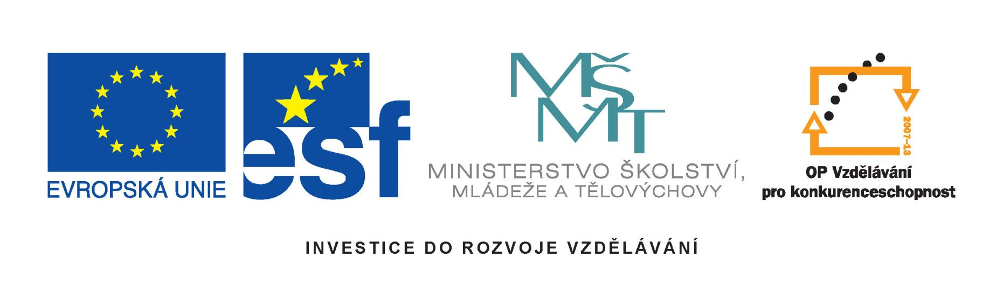

KORESPONDENČNÍ MATEMATICKÝ SEMINÁŘ
PRO ŽÁKY ZÁKLADNÍCH ŠKOL 2015/16

Pokyny k soutěži:

- Úlohy řešte samostatně

Případné dotazy a připomínky je možné řešit na e-mailu: trca@gymji.cz .
Řešení posílejte do 5. 3. 2016 na adresu: Gymnázium Jírovcova 8, Č. Budějovice, 370 01 nebo na e-mail trca@gymji.cz. Pokud řešení úloh odevzdáváte osobně, odevzdejte je v kanceláři školy nebo v kabinetu matematiky a fyziky (1. poschodí).

Všichni řešitelé obdrží pozvánku na soustředění, které pořádáme každoročně začátkem dubna v naší škole. Soustředění připravují žáci i učitelé a jeho součástí jsou soutěže a prezentace zaměřené na matematiku, na zajímavosti přírodovědné a na historickou a společenskovědní oblast.

Přejeme Vám hodně úspěchů i při řešení našich úloh a těšíme se na setkání na jednodenním soustředění.

Za kabinet matematiky Gymnázia České Budějovice, Jírovcova

Lenka Kudrličková, Radek Trča.

